Ketentuan Tugas Pendahuluan Modul 3

- Pengerjaan TP DITULIS TANGAN pada buku TP, yaitu buku ukuran B5 dengan sampul berwarna putih dan cover TP yang telah ditentukan.

- TP dikumpulkan maksimal 12 Februari 2018 Pukul 06.30 WIFLAB di LOKER sesuai kelas masing-masing.

- Asisten tidak bertanggung jawab terhadap TP yang tidak berada pada tempat yang ditentukan sebelumnya.

- TP ini bersifat WAJIB.

- Keterlambatan pengumpulan TP maka nilai TP dikurangi 50%.

- Tidak mengerjakan TP maka nilai TP = 0 dan Tes Awal = 0.

- Kerjakan TP dengan jelas agar dapat dimengerti.

- Soal Pilihan Ganda dikerjakan dengan format: Soal – Jawab

- Soal Program dikerjakan dengan menyertakan Screenshot Kode Program dan Outputnya.

- Screenshot Wajib ditempel (tidak boleh di hekter). Asisten tidak bertanggungjawab jika screenshot hilang.

- Soal Program dikerjakan tanpa menulis soal.
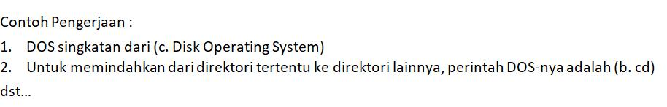


LABORATORIUM PRAKTIKUM INFORMATIKA

Fakultas Informatika

Universitas Telkom

- Secara konsep arsitektur jaringan komputer, javascript dijalankan pada sisi:

  - Server

  - Client

  - Router

  - Internet

- Berikut ini yang bisa dilakukan oleh javascript pada sebuah halaman web, ketika sebuah tombol diklik. Pilihlah jawaban yang paling benar:

  - Mengecek validasi input pada text field

  - Merubah warna tulisan

  - Menjumlahkan nilai yang diinput pada 2 text field

  - Semua pilihan benar

- Aturan penulisan variabel yang benar pada javascript adalah, kecuali:

  - Diawali dengan huruf kecil

  - Diawali dengan huruf besar

  - Diawali dengan angka

  - Diakhiri dengan angka

- Penulisan komentar yang benar pada Javascript adalah:

  - #Ini Komentar

  - <!--Ini Komentar-->

  - --Ini Komentar

  - //Ini Komentar

- Perintah javascript untuk menampilkan tampilan popup berikut adalah:
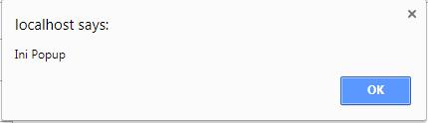

- alert(“Ini Popup”);

- confirm(“Ini Popup”);

- prompt(“Ini Popup”);

- popup(“Ini Popup”);
LABORATORIUM PRAKTIKUM INFORMATIKA

Fakultas Informatika

Universitas Telkom

6. Perintah javascript untuk menampilkan tampilan popup berikut adalah:
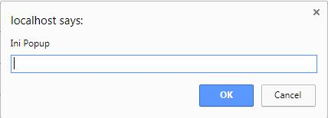

  - alert(“Ini Popup”);

  - confirm(“Ini Popup”);

  - prompt(“Ini Popup”);

  - popup(“Ini Popup”);

- Perintah javascript untuk menampilkan tampilan popup berikut adalah:
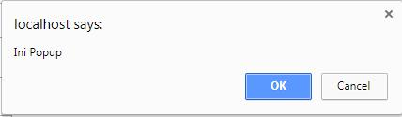

- alert(“Ini Popup”);

- confirm(“Ini Popup”);

- prompt(“Ini Popup”);

- popup(“Ini Popup”);

Untuk soal 8, 9, 10!

Diketahui rumus pitagoras adalah c = akar(kuadrat(a) + kuadrat(b)).

Terdapat sebuah text field dengan id txtHasil.

Lengkapi blok javascript berikut untuk menjawab soal no 8,9,10 (gunakan object Math):

function kuadrat(nilai){

return ….(8);

}

function hitungPitagoras(b, c){

a = …(9); //tuliskan rumus perhitungan javascript

…(10); //tampilkan hasil pitagoras ke layar

}
LABORATORIUM PRAKTIKUM INFORMATIKA

Fakultas Informatika

Universitas Telkom

ESSAY!!!

Buatlah javascript dialog box confirm, prompt, dan alert yang berisikan NAMA dan NIM anda. (Sertakan screenshot program dan coding)

Contoh Alert :
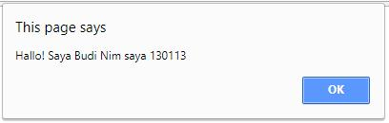

Contoh Prompt :
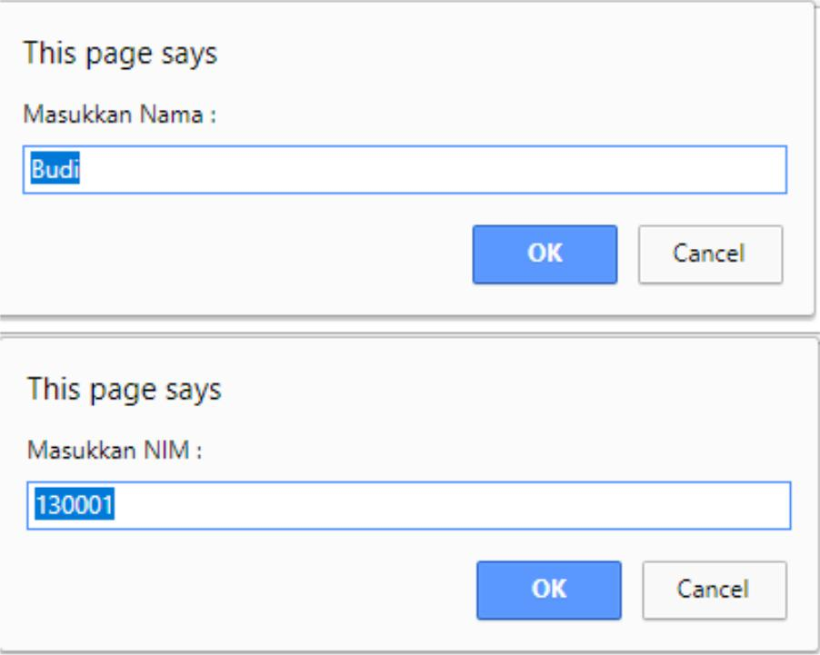
LABORATORIUM PRAKTIKUM INFORMATIKA

Fakultas Informatika

Universitas Telkom
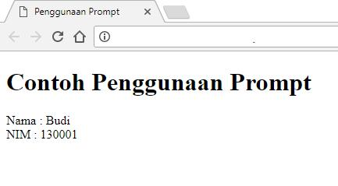

Contoh Confirm :
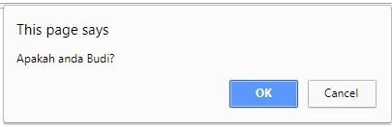

- contoh jika cancel
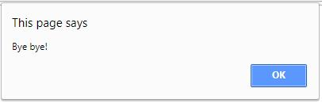

- contoh jika ok
